Tu vas t'entraîner à diviser et à vérifier ton résultat :

voici deux exemples :

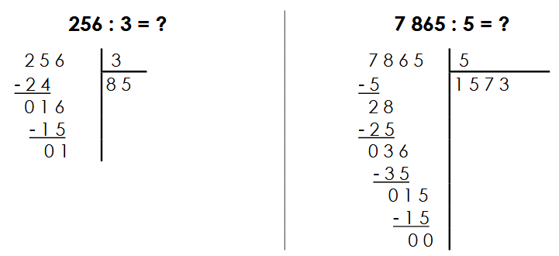
Pour vérifier que ta division est juste, tu peux vérifier ton résultat en calculant la multiplication associée, sans oublier de rajouter le reste (s'il y en a un).

256 = (3 x 85) + 3 7 865 = 5 x 1573

si tu te trompes une nouvelle fois... utilise une calculette !

À toi de jouer :

869 : 4 = ? 6 274 : 7 = ?

951 : 3 = ? 5 480 : 5 = ?

Tu peux aussi faire des divisions en ligne en cliquant sur ce lien :
https://www.jeuxmaths.fr/exercice-de-math-divisionposeeun1.html

